ГБОУ СОШ №695 «Радуга» Пушкинского района Санкт-Петербурга

**Общешкольная «Математическая неделя»**

**Разработка для начальной школы учителя высшей категории**

**Минёвой Надежды Михайловны**

**Цель:**

**-** повышение интереса к предмету «Математика».

**Задачи:**

- выявление в классах учеников, умеющих мыслить нестандартно и быстро находить интересные решения задач;

- отработка умения работать в командах, а также соревноваться;

- сплочение ребят в классах и в начальной школе в целом для умения сотрудничать друг с другом.

**Педагогическая технология:** ИКТ, интерактивное обучение (работа в командах)

**Инструментарий:**

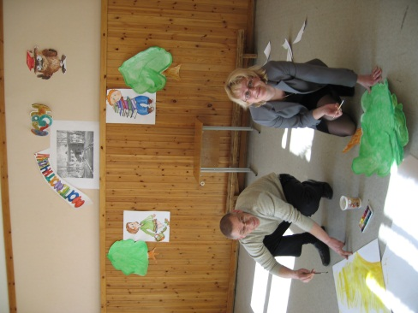1. Цифровая видеокамера

2. Большой экран (мультимедийная доска или телевизор)

3. Запасные листы бумаги, фломастеры, мольберты

4. Судейские бланки (лист жюри)

5. Музыкальный центр

6. Сигнальный звонок в каждой команде

7. Задание для конкурса «Пантомимы и анаграммы»

**Последовательность проведения.**

Разработка и объявление *на линейке* **(понедельник**) «**Положения** об общешкольном Математическом КВНе», проводимого в рамках **«Математической недели».**

**Цель:** выявление в каждом классе лучших математиков, ребят, умеющих мыслить нестандартно и находить интересные решения задач.

**Поэтому:**

• Каждый класс пишет **олимпиадную работу** по математике. (Проводится по параллелям)

• В школе в течение недели проходят **математические бои**. Для этого каждый класс выпускает **газету по математике**, где пишет сведения *из истории предмета*, подыскивает *интересные задачи, задачи-шутки, сочиняет комиксы*. Ученики **представляют свои газеты по параллелям, задавая интересные вопросы**. В конце недели провдится **тайное голосование** по следующим номинациям:

- *«Лучшее содержание газеты»*

*- «Лучшее оформление».*

Счетная комиссия в составе 1 человека от 2-х – 4-х классов подводит итоги конкурса. Соответственно, *каждая газета приносит классу определенное количество баллов*.

• В классах объявляется «**Конкурс на самую оригинальную задачу»** (выбрать одну на параллель). В класс приходит **школьное телевидение** и *ученик-победитель озвучивает эту задачу* *перед видеокамерой*. Видеоматериал будет показан на КВНе участникам.

В результате этой работы в каждой параллели надо выбрать *команду из восьми лучших математиков*. Они будут защищать честь своего класса на математическом КВНе.

* Это не значит, что остальные могут отдыхать. Важную роль для победы могут сыграть болельщики каждой команды, т.к. для них будут задания и, соответственно, возможность принести своей команде балл. На протяжении игры жюри может дать или забрать баллы за дисциплину болельщиков командам.

**Переходящий приз – Ученая Сова.**

**Заключительный этап «Математической недели» (пятница) -**

**Математический КВН**

**Ход мероприятия**

- Здравствуйте, дорогие друзья!

Мы начинаем наш «**Математический КВН»**. Призы за победу – **Совы, Символы Мудрости**. Они будут принесены командой-победительницей в свои классы (т. к. команды сборные по параллелям). Приз этот – переходящий, т. е. в следующих играх может перейти в другой класс, если тот победит.

Напоминаю **Правила игры**:

- вести себя спокойно;

- не выкрикивать;

- дать возможность высказаться своим товарищам.

Выиграют **самые дружные, организованные и весёлые**!

Жюри вправе давать или снимать баллы за дисциплину.

**Для болельщиков** проводятся специальные конкурсы, победа в которых тоже приносит команде баллы.

Итак, победит сильнейший!

**Конкурс 1 –** **«Представление команд и защита эмблемы».**

Выступление команд.

* **Перед следующим конкурсом**: игрокам дается 1 мин на то, чтобы выбрать двух самых артистичных игроков. В течение 10 мин, за дверью, они репетируют, как без слов, с помощью пантомимы, объяснить своей команде пословицу (карточки приготовлены заранее). За объяснение – 2 балла, за отгадывание – 1 балл (уходят).
* Среди игроков, дебютанты – первоклассники (выбираются по 2 человека от 1-ых классов и «добавляются» в команды). Они выходят к мольбертам и изображают *необычный портрет* *любимого сказочного героя*. Но… он должен состоять только *из геометрических фигур*. И этот портрет надо защитить, объяснив свое изображение!(2 балла)

**Конкурс 2 – «Математический цейтнот»**.

- Понятие «цейтнот» пришло к нам из шашек и шахмат и означает «недостаток времени», поэтому отвечать командам надо очень быстро.

- Каждая команда по очереди называет *художественные произведения* (рассказы, сказки), в *названиях* которых есть *числительные.* Побеждает команда, давшая ответ последней.

**Конкурс 3 – «Все обо всем».**

**4 кл.** - К Айболиту пришли на прием животные: все, кроме двух, собаки, все, кроме двух, пони, все, кроме двух, попугаи. Сколько всего животных? (3)

**2 кл**. - Третий цвет радуги. (желтый)

**3 кл**. - Равенство, содержащее переменную (уравнение)

**4 кл**. - 6 граней, 8 вершин, 12 ребер (куб)

**3 кл**. - Она идет по краю круга (окружность)

**2 кл**. - Что тяжелее: килограмм гвоздей или килограмм пуха? (=)

Молодцы!

**Жюри подводит предварительные итоги конкурсов. (Слово жюри)**

**Конкурс 4 – «Анаграммы». (2 мин на размышление)**

У каждой команды – **листок со словами (заготовлены заранее)** . Надо из букв каждого слова составить новое, используя все буквы.

**Марш – загон –**

**Ремонт – рагу –**

**Выход – иголка –**

**Топор –**

По команде игроки выполняют это задание.

**Конкурс 5 – «Конкурс болельщиков»**

**Игра со зрителями.**

- Кого из литературных героев вы назвали бы родоначальником дачного строительства? (трех поросят)

- Первоклассники, какой пес носит на лапе часы? (Артемон)

- Сколько чудес света на земле? (7)

- Песня о длительном путешествии маленькой девочки в яркой шапочке? («Если долго-долго…»)

**Слово жюри.**

**Конкурс 6 –«Конкурс художников» (1 класс)**

- За команду какого класса выступаете?

- Какого сказочного героя изобразили?

**Конкурс 7 – «Пантомима».**

Объяснение пословиц и поговорок:

- 2 кл. «Семь раз отмерь, один раз отрежь».

- 3 кл. «Семеро одного не ждут».

- 4 кл. «Один в поле не воин».

**Конкурс 8 – «Математический бой».**

Организовать его нам помогло школьное **Детское телевидение**. Наши журналистка с оператором прошли по школе и выбрали ударные вопросы от каждого класса для других команд.

**Итак, внимание на экран. (Заранее подготовленные *видеозадачи)***

* Пока будет идти следующий конкурс для болельщиков, задание командам – **сочинить математическую мини-сказку о нашей школе №695 «Радуга», не забыв про счастливый конец. Оценивается оригинальность**.

**Конкурс 9 – «Конкурс болельщиков».**

-У Алисы двое часов: одни спешат, другие стоят. Какие часы лучше? (Которые стоят: 2 раза в сутки они показывают правильное время)

- 60 листов книги имеют толщину 1 см. Какова толщина книги, если в ней 240 страниц? (2 см)

- 3 курицы за 3 дня снесли 3 яйца. Сколько яиц снесут 12 кур за 12 дней? (48)

- На руках 10 пальцев. Сколько пальцев на 10 руках? (50)

**Конкурс 10 – «Математическая сказка».**

Зачитываются варианты сказок, придуманных командами.

**Подведение итогов игры.**

Жюри подводит итоги конкурсов, включая газеты.

Награждение грамотами.

Вручение УЧЕНЫХ СОВ.

- Всем участникам КВН огромное спасибо! До следующей игры!

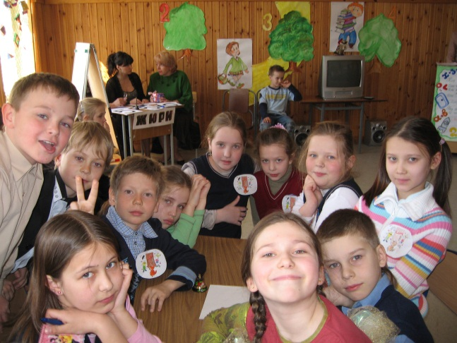

**Приложение**

**Лист жюри.**

|  |  |  |  |  |
| --- | --- | --- | --- | --- |
| № п/п | Название конкурса | Команда  2 классов | Команда  3 классов | Команда  4 классов |
| 1 | Эмблема |  |  |  |
| 2 | Цейтнот |  |  |  |
| 3 | Все обо всем |  |  |  |
| 4 | Анаграммы |  |  |  |
| 5 | Конкурс болельщиков |  |  |  |
| 6 | Конкурс художников |  |  |  |
| 7 | Пантомима |  |  |  |
| 8 | Математический бой |  |  |  |
| 9 | Математическая сказка |  |  |  |
| 10 | Конкурс болельщиков |  |  |  |
| Всего баллов |  |  |  |  |
| Место |  |  |  |  |